G r a d o n a č e l n i k

KLASA: 400-06/16-02/01
URBROJ: 2117/01-01-16-12
Dubrovnik, 14. studenoga 2016.

Na temelju članka 48. Zakona o lokalnoj i područnoj (regionalnoj) samoupravi («Narodne novine», broj 33/01, 60/01, 129/05, 109/07, 125/08, 36/09, 150/11, 144/12, i 19/13-pročišćeni tekst) i članka 41.Statuta Grada Dubrovnika ("Službeni glasnik Grada Dubrovnika", broj 4/09, 6/10, 3/11, 14/12, 5/13 i 6/13 - pročišćeni tekst), gradonačelnik Grada Dubrovnika donio je

Z A K LJ U Č A K

- Utvrđuje se Prijedlog proračuna Grada Dubrovnika za 2017. godinu sa projekcijama za 2018. i 2019. godinu te dostavlja Gradskom vijeću na raspravu i donošenje.
- Izvjestitelj o ovom predmetu bit će Anita Burić, pročelnica Upravnog odjela za proračun, financije i naplatu Grada Dubrovnika.

Gradonačelnik:
Andro Vlahušić

DOSTAVITI:
- Gradsko vijeće Grada Dubrovnika
- Upravni odjel za proračun, financije
i naplatu, ovdje
- Upravni odjel za poslove gradonačelnika, ovdje
- Pismohrana

R E P U B L I K A H R V A T S K A
DUBROVAČKO NERETVANSKA ŽUPANIJA
GRAD DUBROVNIK
Upravni odjel za proračun, financije i naplatu

KLASA: 400-06/16-02/01
URBROJ: 2117/01-07-16-8
Dubrovnik, 14. studenoga 2016.

GRADONAČELNIK

Predmet: Prijedlog zaključka o utvrđivanju prijedloga proračuna Grada Dubrovnika
za 2017. godinu sa projekcijama za 2018. i 2019.
– dostavlja se

Na temelju članka 6. i 39. Zakona o proračunu (Narodne novine broj 87/08., 136/12 i 15/15) i članku 41. Statuta Grada Dubrovnika (Službeni glasnik Grada Dubrovnika broj 4/09., 6/10., 3/11., 14/12., 5/13. i 6/13.- pročišćeni tekst i 9/15) predlaže se Gradonačelniku, po izvršenom uvidu u predmetni akt sa obrazloženjem, donijeti slijedeći

Z A K L J U Č A K

Utvrđuje se Prijedlog proračuna Grada Dubrovnika za 2017. godinu, sa projekcijama za 2018. i 2019. godinu te prosljeđuje Gradskom vijeću na raspravu i donošenje.

Pročelnica
Anita Burić, dipl.oec

R E P U B L I K A H R V A T S K A
DUBROVAČKO NERETVANSKA ŽUPANIJA
GRAD DUBROVNIK
Upravni odjel za proračun, financije i naplatu

KLASA: 400-06/16-02/01
URBROJ: 2117/01-07-16-10
Dubrovnik, 14. studenog 2016.

UPRAVNI ODJEL ZA POSLOVE GRADONAČELNIKA
Gradonačelnik Grada Dubrovnika

OBRAZLOŽENJE PRIJEDLOGA PRORAČUNA GRADA DUBROVNIKA
ZA RAZDOBLJE 2017. – 2019.

1. UVOD

  - Zakonska osnova i proračunska načela

Prijedlog proračuna Grada Dubrovnika za 2017.-2019. godinu predlaže se za raspravu i donošenje uz napomenu da je napravljen uz primjenu:

- Zakona o proračunu;
- Pravilnika o proračunskom računovodstvu i Računskom planu;
- Pravilnika o proračunskim klasifikacijama;

Pri izradi prijedloga Proračuna pridržavali smo se osnovnih proračunskih načela i to:

- Zakonitosti
- Ispravnosti
- Točnosti
- Transparentnosti

Proračun mora biti uravnotežen – ukupni prihodi i primici pokrivaju ukupne rashode i izdatke.
Prihodi i primici proračuna moraju biti raspoređeni u proračunu po ekonomskoj klasifikaciji i iskazani prema izvorima.
Vodilo se računa o namjenskom korištenju namjenskih prihoda za određene rashode.
Davanje jamstava predviđeno je jedino za kapitalne izdatke prema uvjetima propisanim zakonom.

1.2. Proces stvaranja prijedloga Proračuna

Sukladno Zakonu o proračunu, Ministarstvo financija je sastavilo Upute za izradu proračuna jedinica lokalne i područne (regionalne) samouprave za razdoblje 2017. – 2019. godine.

Grad Dubrovnik na temelju istih i u skladu s odredbama Zakona o proračunu, izradio je Upute za izradu proračuna Grada Dubrovnika Klasa:400-06/16-02/01, Urbroj:2117/01-07-16-4 od 29. rujna 2016. i dostavio ih na daljnje postupanje svim svojim proračunskim korisnicima.

Upute sadrže:

- pretpostavke za donošenje proračuna Grada - financijskih planova
proračunskih korisnika,
- metodologiju izrade proračuna Grada,
- odrednice prihoda i rashoda proračuna Grada,
- metodologiju izrade financijskog plana proračunskih korisnika i
- pripadajuće obrasce.

Nadležni upravni odjeli Grada tijekom srpnja i kolovoza ove godine raspisali su natječaje za prikupljanje javnih potreba, te je uz uvažavanje raspoloživih sredstva prihoda i primitaka, na rashodovnoj strani predložen konačni prijedlog proračuna kojeg gradonačelnik dostavlja Gradskom vijeću.

Ovim obrazloženjem nastoji se pojasniti forma proračunskog dokumenta kao i usporedba s planiranim u tekućoj godini.

Prilikom izrade prijedloga proračuna koristili smo «Vlastiti informatički program» nazvan
Proračunsko planiranje (Model za financijsko planiranje i izvještavanje), koji podrazumijeva unos podataka u nadležnim odjelima

Obrazloženje rashoda i izdataka organizacijskih jedinica (razdjela) dali su pročelnici istih i ono čini sastavni dio ovog obrazloženja.

2. IZRADA PRORAČUNSKOG DOKUMENTA GRADA ZA 2017.-2019.

Gradsko vijeće usvaja proračun za 2017. godinu zajedno s projekcijama za sljedeće dvije godine, 2018. i 2019. Tako postavljen trogodišnji proračunski okvir ima za cilj alokaciju raspoloživih sredstava sukladno razvojnim prioritetima Grada.

Zakonom je također utvrđeno da gradsko vijeće donosi proračun na manje detaljnoj razini ekonomske klasifikacije, odnosno razini podskupine (trećoj razini računskog plana), dok se projekcija usvaja na drugoj razini ekonomske klasifikacije. Usvajanje proračuna Grada, a time i financijskih planova korisnika na višoj razini jedan je od ključnih mehanizama koji će proračunskim korisnicima jedinica lokalne i područne (regionalne) samouprave dati određenu fleksibilnost u izvršavanju proračuna i financijskog plana, jer su oni ti koji su odgovorni za provođenje svojih programa (aktivnosti i projekata), ali u skladu s usvojenim proračunom i financijskim planom.

Primjena Zakona o proračunu u dijelu uključivanja namjenskih prihoda i primitaka, te vlastitih prihoda korisnika u proračun jedinice lokalne i područne (regionalne) samouprave, doprinijela je većoj cjelovitosti proračuna i efikasnijem upravljanju proračunskim sredstvima, dok se s druge strane korisnicima daje autonomija u korištenju namjenskih prihoda. Dodatno, neiskorišteni namjenski prihodi i primici u jednoj godini mogu se prenijeti i trošiti u drugoj godini.

Novina koju smo uveli prošle godine je da su i u ovogodišnjem planiranju proračuna Grada uključeni vlastiti i namjenski prihodi i primici proračunskih korisnika u proračun.
Člankom 48. Zakona o proračunu propisana je obveza uplate namjenskih prihoda i primitaka koje ostvare proračunski korisnici u proračun nadležne jedinice. Namjenski prihodi i primici su pomoći, donacije, prihodi za posebne namjene, prihodi od prodaje ili zamjene imovine, naknade s naslova osiguranja i namjenski primici od zaduživanja i prodaje dionica i udjela.

Odlukom o izvršavanju proračuna jedinice lokalne samouprave, dana je mogućnost propisivanja izuzeća od obveze uplate namjenskih prihoda i primitaka, te vlastitih prihoda proračunskih korisnika u proračun jedinice lokalne samouprave ako jedinica nije stvorila informatičke preduvjete za praćenje prihoda i primitaka svojih korisnika te izvršavanje rashoda iz tih izvora.

Do sada izuzeće od uplate vlastitih i namjenskih prihoda proračunskih korisnika u proračun bilo je povezano sa izuzećem od planiranja navedenih prihoda u proračunu jedinica lokalne samouprave. Međutim, Državni ured za reviziju je u svojim preporukama ukazao na mogućnost izuzeća od uplate navedenih prihoda i primitaka proračunskih korisnika u nadležni proračun, ali isto ne isključuje obvezu njihova planiranja u proračunu. Ta obveza proizlazi iz članaka 16., 17. i 29. Zakona o proračunu.

To konkretno znači da ako Grad propiše izuzeće od uplate vlastitih i namjenskih prihoda i primitaka proračunskog korisnika u proračun, mora osigurati izvještajno praćenje ostvarivanja namjenskih prihoda i primitaka, kao i njihova trošenja. Ovi podaci moraju biti uključeni u polugodišnji i godišnji izvještaj o izvršenju proračuna jedinice lokalne i područne samouprave.

Zakonom o proračunu definiran je sadržaj proračuna i on je obvezatan i za naredne godine. Proračun se sastoji od više povezanih plansko financijskih i normativnih akata koji čine cjelinu i omogućuju provedbu proračuna prema proračunskim načelima. Proračunom se utvrđuje globalni opseg prihoda i rashoda prema ekonomskim namjenama, te potanki raspored rashoda po organizacijskoj strukturi iskazan po programskoj, ekonomskoj i funkcijskoj proračunskoj klasifikaciji. Zakonom je propisana unutarnja struktura proračuna, to jest obvezni dijelovi koje mora sadržavati. Sukladno tome proračun Grada Dubrovnika sastoji se od više dijelova i to:

- Opći dio proračuna kojeg čini:

A - Račun prihoda i rashoda
B - Račun financiranja u kojem se iskazuju primici od financijske imovine i primljeni
krediti i zajmovi, te izdaci za financijsku imovinu i za otplatu zajmova i kredita.
C - Raspored prihoda iz prethodnih godina

- Posebni dio proračuna, sastoji se od plana rashoda i izdataka proračunskih korisnika raspoređenih u programe koji se sastoje od aktivnosti, tekućih i kapitalnih projekata za naredne tri proračunske godine.

- Plan razvojnih programa za naredne tri godine, a čine ga planovi razvojnih programa proračunskih korisnika.

- Obrazloženje prijedloga proračuna za razdoblje 2017. – 2019.

Programsko planiranje ozakonjeno je i obvezuje Grad na primjenu. Taj složen i dugotrajan proces koji je zahtijevao ne samo formalne već i stručne promjene u cijelosti je primijenjen pri izradi ovog prijedloga Proračuna, a u izradi se nastojalo maksimalno primijeniti korake i kriterije izrade programskog proračuna.

3. SAŽETI OPIS PREDLOŽENIH PRIHODA I RASHODA

U namjeri da se lakše razumije predložene prihode i primitke u daljnjem tekstu obrazloženja dajemo preglede ostvarenja u prethodne tri godine, te plan za 2017. i projekcije za naredne dvije godine napravljene na temelju Smjernica, a uvažavajući posebnosti Grada.

3. 1. Prihodi i primici Proračuna

Da bi smo došli do ukupnih prihoda Proračuna, moramo zbrojiti:

- Prihode poslovanja;
- Prihode od prodaje nefinancijske imovine;
- Primitke od financijske imovine i zaduživanja;
- Vlastite izvore prihoda.

3.1.1. Prihodi poslovanja

Prihodi od poslovanja u 2017. godini planirani su u svoti od 603.719.600 kuna što je 15% više nego što je projekcija u Proračunu za 2016. godinu. Prihodi poslovanja uključuju:

- Prihode od poreza
- Pomoći
- Prihode od imovine
- Prihode od administrativnih pristojbi i po posebnim propisima
- Ostale prihode (prihodi od: prodaje proizvoda, robe te pruženih usluga, prihodi od donacija, naplaćenih kazni, upravnih mjera i ostali prihodi)

UKUPNI PRIHODI PRORAČUNA
(u 000 kuna)
Ostvarenje 2013. | Ostvarenje 2014. |  | Ostvarenje 2015. |  | Projekcija 2016. |  | Plan 2017. |  | Plan 2018. |  | Plan 2019.
379.839 | 407.254 |  | 397.007 |  | 524.661 |  | 603.720 |  | 479.438 |  | 483.118

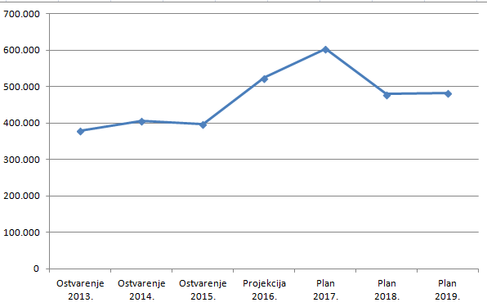

Napomena: kako smo u ranijem tekstu naglasili proračun se sastoji od „vlastitih prihoda i primitaka uključivo i primitke od zaduživanja“ koji iznose 570.871.000 kuna i prihoda i primitaka proračunskih korisnika u iznosu od 32.848.600 kuna. Ovo ponovno napominjemo jer u prethodnim godinama proračun se sastojao samo od „vlastitih prihoda“ tako da pojedine usporedbe mogu biti nerealno prikazane.

3.1.2. Prihodi od poreza

Prihodi od poreza u 2017. godini planiraju se ostvariti u iznosu od 151.956.000 kuna što predstavlja povećanje od 0,6 % u odnosu na prethodnu godinu. Projicirani rast ovih prihoda u 2018. godini iznosi 0,6 %, a u 2019. godini projicirani rast je također 0,6 % u odnosu na prethodnu godinu. Ova vrsta prihoda sastoji se od dvije grupe poreza. Jednu čine „ gradski porezi“, a drugu takozvani „zajednički porezi“ koji se dijele između grada, županije i države. Prihode od pojedine vrste poreza planirali smo na temelju trenutno važeće zakonske regulative, analize ostvarenja u prethodnim godinama i smjernica Ministarstva financija.

UKUPNI PRIHODI OD POREZA (u 000 kuna)
Ostvarenje 2013. | Ostvarenje 2014. |  | Ostvarenje 2015. |  | Projekcija 2016. |  | Plan 2017. |  | Plan 2018. |  | Plan 2019.
141.761 | 148.143 |  | 144.871 |  | 151.111 |  | 151.956 |  | 152.932 |  | 153.856

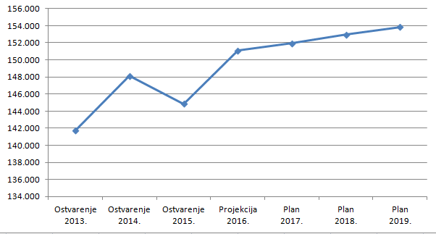

Prihodi od poreza i prireza na dohodak u 2017. godini planirani su u svoti od 118.356.000 kuna što je približno isti iznos iskazan u projekcijama za 2016.godinu.
Projicirani rast prihoda od poreza na dohodak u 2018. godini iznosi 0,6%, a u 2019. godini 0,4% u odnosu na prethodnu godinu.
Porez i prirez na dohodak vrlo su značajni prihodi proračuna koji čine oko jedne četvrtine ukupno planiranih prihoda proračuna.

Porezi na imovinu

Planirani su u iznosu od 19.700.000 kuna što je za 1,1 % više nego tekuće godine. Njihovi udjeli u planiranom prihodu iznose 13 %. Projicirani rast ovih prihoda u 2018.godini iznosi 0,9 %, a u 2019. su planirani u približno istom iznosu kao i u 2018. godini.
Porez na kuće za odmor planiran je u iznosu od 700.000 kuna, a Porez na promet nekretnina 19.000.000 kuna.

PRIHODI OD POREZA I PRIREZA NA DOHODAK (u 000 kuna)
Ostvarenje 2013. | Ostvarenje 2014. |  |  | Ostvarenje 2015. |  |  | Projekcija 2016. |  | Plan 2017. |  |  | Plan 2018. |  |  | Plan 2019.
116.287 | 119.306 |  |  | 109.437 |  |  | 118.656 |  | 118.356 |  |  | 119.056 |  |  | 119.556
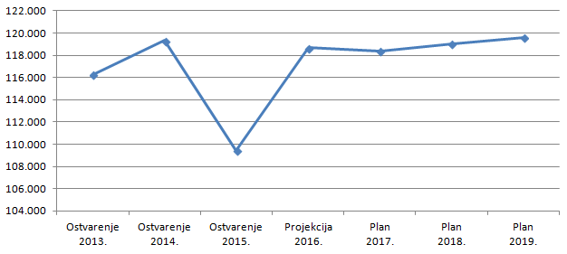

POREZI NA IMOVINU (u 000 kuna)
Ostvarenje 2013. | Ostvarenje 2014. |  | Ostvarenje 2015. |  |  | Projekcija 2016. |  |  | Plan 2017. |  | Plan 2018. |  |  |  |  | Plan 2019.
14.374 | 16.814 |  | 22.022 |  |  | 19.485 |  |  | 19.700 |  | 19.876 |  |  |  |  | 19.900

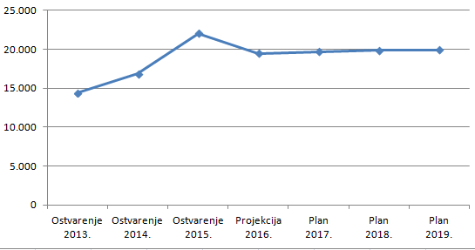

3.1.2.3. Porezi na robu i usluge

Prema smjernicama Ministarstva financija planirani su u iznosu 13.900.000 kuna što je povećanje od 7,2 %, a iznose 9 % od ukupno planiranih prihoda. Porez na potrošnju alkoholnih i bezalkoholnih pića iznosi 9,4 a porez na tvrtku 4,5 milijuna kuna.

POREZI NA ROBU I USLUGE (u 000 kuna)
Ostvarenje 2013. | Ostvarenje 2014. |  | Ostvarenje 2015. |  | Projekcija 2016. |  | Plan 2017. |  | Plan 2018. |  |  | Plan 2019.
11.000 | 12.024 |  | 13.412 |  | 12.970 |  | 13.900 |  | 14.000 |  |  | 14.400
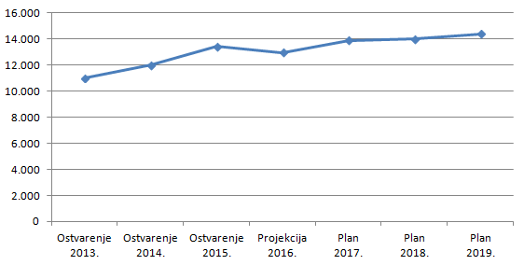

3.1.2.4. Pomoći

Ukupne pomoći se planiraju ostvariti u iznosu od 33.374.400 kuna što je povećanje od 12,9 % u odnosu na projekciju u prethodnoj godini. Glavni razlog povećanju je što se tekuće pomoći tijela EU i međunarodnih institucija planiraju iznosom od 8,3 milijuna kuna. Pomoći iz državnog proračuna planirane su iznosom od 1,08 milijuna kuna.

Kapitalne pomoći iz državnog proračuna u 2017. godini planirane su iznosom od 1,25 milijuna kuna.

Pomoći izravnanja za decentralizirane funkcije u sve tri godine planirane su 10,66 milijuna kuna.

3.1.4 Prihodi od imovine

Prihodi od imovine planirani su svotom od 163.109.200 kuna, što predstavlja 27 % od ukupno planiranih prihoda. Zatezne kamate u 2017. iznose 2.840.000 kuna. Prihodi od nefinancijske imovine iznose 160,2 milijuna kuna, a veći su za 22,4 % u odnosu na prethodnu godinu.
Naknade za koncesije iznose 24,8 milijuna kuna, a u njih je uključen i prihod koncesije na žičaru u iznosu od 21.000.000 kuna. Prihod od ulaznica na gradske zidine planira se u iznosu od 56.000.000 kuna. Prihodi od zakupa i iznajmljivanja imovine planiraju se u iznosu od 48.400.000 kuna što je za 4,2 % više u odnosu na 2016.

Grad planira prihod od spomeničke rente u iznosu od 2.500.000 kuna. Sva sredstva biti će utrošena u obnovu spomenika kulture.

PRIHODI OD IMOVINE (u 000 kuna)
Ostvarenje 2013. | Ostvarenje 2014. | Ostvarenje 2015. | Projekcija 2016. | Plan 2017. | Plan 2018. | Plan 2019.
76.100 | 92.578 | 116.505 | 134.602 | 163.109 | 156.262 | 156.719

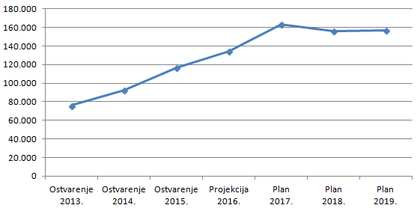

3.1.5. Prihodi od administrativnih pristojbi, po posebnim propisima i naknadama

Ova grupa prihoda sastoji se od administrativnih (upravnih) pristojbi, prihoda po posebnim propisima i komunalnog doprinosa i naknada. U 2017. godini planirani su iznosom od 122.677.400 kuna što je u odnosu na tekuću godinu povećanje za 16,4 %. Iznose 20,3 % ukupnih prihoda.

Ukupni prihodi od upravnih administrativnih pristojbi iznose 27,95 milijuna kuna, od čega su prihodi od boravišne pristojbe 3,6 milijuna kuna, a ostalo su uglavnom prihodi po gradskim odlukama (ulaz u grad, prekopavanje javnih površina, zaustavljanje autobusa na Pilama, nedostajuća parkirna mjesta i dr.)

Prihodi po posebnim propisima planirani su u iznosu 13,7 milijuna kuna.
Komunalni doprinos 40 milijuna kuna.
Komunalne naknade 41 milijuna kuna.

PRIHODI OD KOMUNALNOG DOPRINOSA (u 000 kuna)
Ostvarenje 2013. | Ostvarenje 2014. | Ostvarenje 2015. | Projekcija 2016. | Plan 2017. | Plan 2018. | Plan 2019.
16.124 | 16.284 | 18.455 | 22.900 | 40.000 | 40.000 | 40.000

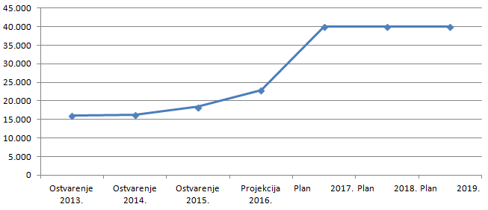

3.1.6. Prihodi od prodaje proizvoda i robe te pruženih usluga, prihod od donacija
i ostali prihodi.

U ovu skupinu prihoda svrstavaju se Prihodi od prodaje proizvoda i robe te pruženih usluga, prihoda od donacija, kazne, upravne mjere i ostali prihodi. Prihodi koje jedinica lokalne samouprave ostvari obavljanjem poslova na tržištu, još nazivamo i vlastiti prihodi. Sastoje se od naknade koju Grad dobije za obavljene usluge (3.713.000 kn). Donacije pravnih i fizičkih osoba izvan opće države iznose 4.635.000 kuna, od čega su tekuće donacije 4.005.000 kuna, a kapitalne 630.000 kuna.

Ostali prihodi sa naplaćenim upravnim mjerama i kaznama planirani su iznosom od 2,4 milijuna kuna.

3.1.7. Prihodi od prodaje nefinancijske imovine

U planu za 2017. godinu predviđeni su prihodi od prodaje nefinancijske imovine u iznosu od 20.663.900 kuna.
Planirana prodaja ne proizvedene dugotrajne imovine – zemljišta iznosi 15.000.000 kuna.
Od prodaje stambenih objekata planirano je ukupno uprihodovati 5,6 milijuna kuna.
Nije planirana prodaja poslovnih objekata.

PRIHODI OD PRODAJE NEFINANCIJSKE IMOVINE (u 000 kuna)
Ostvarenje 2013. | Ostvarenje 2014. | Ostvarenje 2015. | Projekcija 2016. | Plan 2017. | Plan 2018. | Plan 2019.
2.358 | 12.459 | 3.926 | 12.905 | 20.664 | 1.164 | 1.163

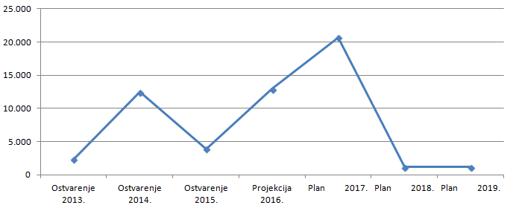

3.1.8. Primici od financijske imovine i zaduživanja

Primici i izdaci od financijske imovine posebno se iskazuju. U Proračunu za 2017. su planirani iznosom od 83.000 kuna, a čine ih povrati zajmova danih učenicima, studentima i građanima (83.000 kuna). Primici od zaduživanja u 2017. godini su planirani u iznosu od 100.000.000 kuna.

3.1.9. Raspoloživa sredstva iz prethodnih godina

Raspoloživa sredstva iz prethodnih godina iskazuju se kao vlastiti izvori sredstava, a ustvari predstavljaju preneseni višak prihoda poslovanja iz prethodne godine. Konačnim obračunom poslovanja Grada Dubrovnika u 2016. godini biti će utvrđeno da li postoji višak prenesenih sredstava iz prethodnog razdoblja. Tek nakon toga eventualni višak bi se rasporedio rebalansom.

3.2. Rashodi i izdaci Proračuna

Prijedlog Proračuna napravljen je prema ekonomskoj klasifikaciji što znači da ćemo rashode i izdatke, te prihode i primitke pratiti prema prirodnim vrstama. Uz svaki projekt i aktivnost navedene su šifre izvora iz kojih se financira, a rekapitulacija po izvorima dostavljena je kao prilog Proračunu. Funkcijska klasifikacija, to jest razvrstavanje prihoda/primitaka i rashoda/izdataka prema namjeni napravljena je i također se nalazi u prilogu Proračuna.

Projicirani ukupni rashodi i izdatci u 2017. godini biti će 15 %. veći nego u 2016. godini. U 2018., projicira se pad od 20,5 % u odnosu na 2017. godinu, a u 2019. godini povećanje od 0,8 % u odnosu na 2018. godinu.

Sukladno Pravilniku o proračunskim klasifikacijama napravljen je Opći dio Proračuna (A. Račun prihoda i rashoda, B. Račun zaduživanja i financiranja, C. Raspoloživa sredstva iz prethodnih godina) koji sadrži rashode iskazane na «Trećoj razini» za 2017. i „Drugoj razini“ za 2018. i 2019.).

Posebni dio proračuna, sastoji se od plana rashoda i izdataka proračunskih korisnika raspoređenih u programe koji se sastoje od aktivnosti, tekućih i kapitalnih projekata za naredne tri proračunske godine.

Pročelnici upravnih odjela napravili su pisana obrazloženja rashoda iskazanih u Prilogu proračuna i ona čine sastavni dio ovog obrazloženja.

Sveukupni rashodi i izdaci u prijedlogu plana Proračuna za 2017. godinu iskazani su u iznosu od 603.719.600 kuna. Rashode razvrstavamo na tri osnovne grupe:

- Rashodi poslovanja,
- Rashode za nabavu nefinancijske imovine,
- Izdatke za financijsku imovinu i otplate zajmova.

Potrebno je naglasiti da rashode i izdatke iskazane u Općem dijelu Proračuna čine rashodi i izdaci koji se predviđaju ostvariti u «Gradskoj upravi» i kod proračunskih korisnika, tako na primjer rashode za zaposlene u upravi (plaće, ostali rashodi za zaposlene i doprinosi na plaće), planira se ostvariti u iznosu od 38.000.000 kuna, a ukupno planirani rashodi za zaposlene su 126.336.500 kuna.

3.2.1. Rashodi poslovanja

Rashodi poslovanja za 2017. godinu planirani su u iznosu od 429.074.300 kuna što je za 0,5 % manje u odnosu na prethodnu godinu i predstavlja 71 % ukupnih rashoda. Dijelimo ih u sedam podskupina i to:
- Rashodi za zaposlene
- Materijalni rashodi
- Financijski rashodi
- Subvencije
- Pomoći dane u inozemstvo i unutar opće države
- Naknade građanima i kućanstvima na temelju osiguranja i druge naknade
- Ostali rashodi

Rashodi za zaposlene u 2017. godini planiraju se ostvariti u iznosu od 126.336.500 kuna što je povećanje od 3,9 % u odnosu na prethodnu godinu

Materijalni rashodi u 2017. godini planirani su u iznosu od 144.083.400 kuna što je za 2,6 % manje u odnosu na prethodnu godinu. Iznose 24 % ukupnih rashoda. Veliki je broj vrsta materijalnih troškova, a neki od njih su planirani manjim, a neki većim iznosom u odnosu na 2016. godinu, a detaljni razlozi toga nalaze se u obrazloženjima Posebnog dijela proračuna. Projicirani pad za 2018. godinu je 1,3%, a u 2019. projiciran je rast od 1,8 % u odnosu na prethodnu godinu.

Financijski rashodi planiraju se u 2017. godini ostvariti u iznosu od 6.200.800 kuna. Čine 1,03% od ukupnih rashoda. Najveći iznos planiranih sredstava (3,08 milijuna kuna) su kamate za primljene kredite i zajmove. Radi se o kamatama koje dospijevaju na naplatu u narednoj godini, a odnose se na gradske kredite. Planirani rashod za zatezne kamate iznosi 1.753.500 kuna.

Subvencije trgovačkim društvima u javnom sektoru planirane su iznosom od 22.032.000 kuna, društvima izvan javnog sektora 2.795.000 kuna, a ukupno planirane subvencije i u naredne dvije godine su planirane u približnim iznosima.

Pomoći koje se daju unutar opće države u 2017. godini planirane su u iznosu 1.534.000 kuna. Zakonska obveza je da se pomoći koje se daju subjektima koji su proračunski korisnici županije ili državnog proračuna ne mogu davati izravno korisniku već posredno preko proračuna županije ili državne riznice. Kapitalne pomoći unutar općeg proračuna planirane su iznosom od 15.000.000 kuna.

Naknade građanima i kućanstvima u 2017. godini planirane su u iznosu od 28.938.500 kuna. Iznose 4,8 % od ukupnih rashoda. Ovdje su svrstane:

- naknade građanima i kućanstvima u novcu 16.597.000 kuna
- naknade građanima i kućanstvima u naravi 12.341.500 kuna (sufinanciranje
prijevoza 1,3 milijuna, prehrana 3 milijuna i ostale naknade 7,9 milijuna)

Ostale rashode planiramo u iznosu od 68.943.100 kuna. Ovdje su svrstane tekuće donacije; kapitalne donacije; kazne, penali i naknade štete; izvanredni rashodi (pričuva) i kapitalne pomoći. Tekuće donacije u novcu čine glavninu ovih rashoda (43.595.000 kuna) a daju se javnim ustanovama iz kulture i športa; vjerskim zajednicama, udrugama građana i političkim strankama, sportskim društvima i amaterskim udrugama.

Kapitalne donacije neprofitnim organizacijama, građanima i kućanstvima planirane su u iznosu od 2.807.000 kuna, a nepredviđeni rashodi do visine proračunske pričuve u iznosu od 400.000 kuna.

Kapitalne pomoći planirane u iznosu od 5.400.000 kuna odnose se na pomoći komunalnim društvima u suvlasništvu grada.

3.2.2. Rashodi za nabavu nefinancijske imovine

Rashodi za nabavu nefinancijske imovine u 2017. godini planiraju se ostvariti u iznosu od 164.469.300 kuna. Iznose 27 % od ukupno planiranih rashoda. Sastoje se od:

- Rashoda za nabavu ne proizvedene dugotrajne imovine u iznosu od 5.754.000 kuna
- Rashoda za nabavu građevinskih objekata i proizvedene dugotrajne imovine u ukupnom iznosu 98.346.200 kuna, a sastoje se od :

- Građevinski objekti 84.347.000 kn
- Postrojenja i oprema 6.798.100 kn
- Prijevozna sredstva 1.125.000 kn
- Knjige i umjetnička djela 1.485.300 kn
- Nematerijalna proizvedena imovina 4.590.800 kuna

- Dodatnih ulaganja na nefinancijskoj imovini u iznosu od 60.349.100 kuna.
- Rashodi za nabavu plemenitih metala i ostalih pohranjenih vrijednosti 20.000 kuna

3.2.3. Izdaci za financijsku imovinu i otplate zajmova

Izdaci za financijsku imovinu i otplate zajmova planirani su u iznosu od 10.176.000 kuna. Iznose 1,7 % od ukupno planiranih rashoda.
Izdaci za dane zajmove trgovačkim društvima u javnom sektoru planiraju se u iznosu od 100.000 kuna.
Izdaci za otplatu glavnice primljenih zajmova planirani su u iznosu od 10.076.000 kuna.

Pročelnica

Anita Burić, dipl.oec.

Prilozi:
- Funkcijska klasifikacija
- Pregled prihoda prema izvorima

U daljnjem tekstu: Proračun
“Narodne novine”, broj 87/08, 136/12,15/15 .
“Narodne novine”, broj 124/14, 115/15 i 87/16.
“Narodne novine”, broj 26/10 i 120/13
B. RAČUN ZADUŽIVANJA /FINANCIRANJA
Povećanje je nastalo uslijed planiranog zaduživanja Grada za 100.000.000 kuna
«Narodne novine» broj 26/10 i 120/13

